Simulação microclimática à identificação do efeito ilha de calor urbano

Microclimate simulation to identify the urban heat island effect

Pedro Henrique Gonçalves, Doutor em Construção Civil (UFG).
pedrogoncalves@ufg.br
João Pedro Silva Ribeiro, graduando em Arquitetura e Urbanismo (UFG)
joao.ribeiro@discente.ufg.br
Clarissa Sartori Ziebell, Doutora em Design (UFRGS)
clarissa.ziebell@ufrgs.br
Marília Guimarães Rodrigues, Mestre em Arquitetura e Urbanismo (UFG)
mariliagr.arq@gmail.com

Resumo
Ante as mudanças climáticas divulgadas no Painel Intergovernamental sobre Mudanças Climáticas (IPCC) de 2022, a utilização da simulação computacional é vista como uma tecnologia que acaba por decodificar a natureza urbana, permitindo uma compreensão do clima e a tomada de diretrizes urbanas. No entanto, nem sempre esses estudos são conduzidos no planejamento urbano. O objetivo deste artigo foi investigar a formação de ilhas de calor e avaliar suas principais mudanças a partir da perspectiva de adaptações perante as mudanças climáticas, considerando o microclima do Bairro Vila Itatiaia, Goiânia. As simulações foram realizadas com o plugin DragonFly. Foi observado que as temperaturas são maiores quando comparadas com as encontradas em uma estação de medição. Quando analisado o impacto das mudanças climáticas, o aumento se torna ainda mais significativo.

Palavras-chave: Simulação computacional; Microclima; Gerador de clima urbano; Ilha de calor.

Abstract
In view of the climate changes disclosed by the Intergovernmental Panel on Climate Change (IPCC) of 2022, the use of computer simulation is seen as a technology that ends up decoding urban nature, and allows an understanding of the climate and the taking of urban guidelines. However, these studies are not always taken care of in urban planning. The objective of this article was to investigate the formation of heat islands and evaluate their main changes from the perspective of adaptations to climate change, considering the microclimate of the Vila Itatiaia neighborhood, Goiânia. The simulations were performed with the DragonFly plugin. It was observed that the temperatures are higher when compared to those found at a measuring station. When analyzing the impact of climate change, the increase becomes even more significant.

Keywords: Computational simulation; Microclimate; Urban weather generator; Heat Island.
1. Introdução

O tema sobre mudanças climáticas tem-se tornado cada vez mais inquietante. Esse destaque deve-se, especialmente, em razão da divulgação do relatório do Painel Intergovernamental sobre Mudanças Climáticas (IPCC) de 2022. O relatório descreve como as emissões de gases de efeito estufa podem ser reduzidas pela metade, além de delinear como a humanidade pode melhorar as suas chances de sucesso. Ao menos que haja reduções imediatas e significativas da emissão desses gases em todos os setores, o limite de aumento da temperatura global de 1,5°C está fora de alcance.
De acordo com a Organização das Nações Unidas, as mudanças climáticas formulam o maior desafio a ser enfrentado nessa era de desenvolvimento humano, com impactos sucessivos e encadeados que afetam tanto a produção de alimentos, quanto eventos mais drásticos, como o aumento do nível do mar (ONU, 2020). No Brasil, a Política Nacional sobre Mudança do Clima (PNMC) assinala a necessidade de fomentar informações com o intuito de subsidiar o planejamento urbano responsivo às demandas de mitigação e adaptação às mudanças climáticas (BRASIL, 2009).
É necessário ter em mente que a perspectiva de atuação do planejamento urbano e das diretrizes urbanas nos processos de adaptação e/ou reversão dos efeitos das mudanças climáticas firma-se, sobretudo, em compreender como os impactos do clima e das condições geográficas atuam sobre as funções, a economia, a segurança do ambiente construído, a saúde e o bem-estar da população sem perder de vista que o objetivo final é fomentar a tomada de decisão que favoreça a qualidade ambiental (TAESLER, 1986). Grande parte dos problemas urbanos acontece pela falta de um planejamento que leve em conta as questões ambientais no espaço construído. Com o crescimento das cidades, parte significativa da vegetação é removida para a construção de edifícios e vias.
Considerando esse contexto, destacam-se, portanto, três pontos essenciais: a importância do monitoramento climático nas políticas urbanas; o papel da simulação no desenvolvimento dessas políticas; e a alteração de diretrizes de desenho urbano para contribuir e mitigar os efeitos da elevação das temperaturas médias provocadas pelo aquecimento global. O monitoramento e as simulações computacionais são fundamentais como ferramentas de gestão de riscos e coletas de dados, podendo embasar futuros estudos de previsão de comportamento do clima. Por sua vez, essas previsões são realizadas apoiadas em simulações, as quais, conforme dito anteriormente, possuem papel na integração dos diversos agentes envolvidos no planejamento urbano.
Segundo Tsoka (2018), a simulação de um modelo computacional é uma ferramenta útil para a análise climática urbana, a qual permite a inserção de dados climáticos locais. Por sua vez, Trindade, Pedrini & Duarte (2010) afirmavam que o uso da simulação computacional estava se consolidando como ferramenta de auxílio ao projeto, apesar de ainda pouco acessível naquele momento de suas pesquisas.
Shinzato (2014) pontua que, no Brasil, a aplicação da simulação computacional é focada em estudos de arquitetura e urbanismo, desde simulações para analisar o impacto da vegetação e os efeitos dos edifícios sobre o microclima. De forma adicional, conforme Magliocco & Perini (2014), a simulação também é usada para estudos microclimáticos voltados à verificação e à mitigação dos efeitos das ilhas de calor (HEDQUIST et al., 2009; MAGLIOCCO; PERINI, 2014; MIDDEL; CHHETRI; QUAY; MALEKI; MAHDAVI, 2016).
O desafio está no fato de a simulação usualmente utilizar um arquivo climático baseado em um ano típico, ou ano representativo do clima, o que pode não ser condizente com o clima do local em estudo. Para se ter uma melhor compreensão de um microclima, geralmente afastado da estação de medição, pode-se utilizar a simulação computacional. Consoante Gusson e Duarte (2016), para uma maior confiabilidade, pode-se fazer uso de medições no local como forma de calibrar o modelo de simulação. Ao trabalhar com simulação computacional, deve-se lembrar também que a superfície terrestre tem sido afetada pelas mudanças climáticas, as quais igualmente afetarão o microclima urbano.
Este presente estudo teve como objetivo investigar a formação da ilha de calor e avaliar suas principais mudanças a partir da perspectiva de adaptações perante as mudanças climáticas. Para tanto, foi utilizado o software Rhinoceros 3D para a modelagem da geometria tridimensional das edificações presentes na região estudada. As simulações foram preparadas e conduzidas através de plugins executados no software Rhinoceros 3D (Grasshopper, LadyBug e DragonFly). O componente Urban Weather Generator (UWG) (CARDOSO, 2021), encontrado no DragonFly, foi utilizado para gerar um arquivo climático representativo do microclima urbano. Trata-se de uma ferramenta de projeto que fornece informações específicas sobre o clima local, considerando a geometria da cidade e o uso do solo. O UWG incorpora o parâmetro ICU e a eficiência energética para a definição do microclima. Para a análise do microclima local, levando em consideração as mudanças climáticas, foi utilizada a ferramenta CCWorldWeatherGen (UNIVERSITY OF SOUTHAMPTON ENERGY & CLIMATE CHANGE, 2020). Desse modo, pôde-se verificar a previsão de mudanças no microclima no Bairro Vila Itatiaia nas próximas décadas.

2. Contextualização

A Conferência das Partes no Acordo de Paris reconheceu, em 2015, que as mudanças climáticas representam uma ameaça urgente e potencialmente irreversível para as sociedades humanas e para o planeta, solicitando a mais ampla colaboração possível de todos os países. Foram firmados compromissos de mitigação em termos de emissões anuais globais de gases de efeito estufa, de manter o aumento da temperatura média global a menos de 2°C acima dos níveis industriais e de promover esforços para limitar o aumento da temperatura a 1,5°C acima dos níveis pré-industriais, de modo que, acima disso, haverá eventos climáticos extremos tão intensos e frequentes que trarão rupturas imprevisíveis. Durante o Acordo de Paris, foi formulada uma nova Agenda, a Agenda 2030, que resultou em um conjunto de 17 Objetivos de Desenvolvimento Sustentável (ODS). Eles são baseados nos 8 Objetivos de Desenvolvimento do Milênio (ODM). Os ODS são integrados e indivisíveis, mesclando, de forma equilibrada, as três dimensões do desenvolvimento sustentável – econômica, social e ambiental – por serem universais. Além de as três dimensões se aplicarem a todos os países do mundo, exigem desempenho importante dos governos locais e regionais.
A ONU (2020) relata que 3,6 bilhões de pessoas vivem em cidades; em 2050, espera-se que a população urbana cresça de 5,6 para 7,1 bilhões, com a expectativa de que essa proporção aumente para 70%. Nesse contexto, com a expansão das cidades, a paisagem natural é substancialmente modificada pela grande concentração de casas, instalações industriais, adensamento populacional e pavimentação asfáltica, criando condições para alterar o comportamento em ecossistemas urbanos (IPCC, 2021). Dessa maneira, estudos sobre as mudanças climáticas e o impacto da expansão urbana são necessários para promover a resiliência das populações afetadas. No que se refere à mitigação, são necessárias estratégias relacionadas à redução das emissões de Gases do Efeito Estufa (GEE). Nessa perspectiva, Braga (2012) aponta que o planejamento urbano tem atuação essencial a partir da forma urbana, baseado nos padrões de uso do solo, o que gera demandas de deslocamento.
Autores como Holomei (2003), Abreu (2008), Labaki et al. (2011), Sorte (2016) e Shinzato & Duarte (2018) investigam o papel da vegetação no microclima urbano. Em seus trabalhos, eles abordam as melhorias das áreas verdes de acordo com o clima local, relacionando com a redução das temperaturas e com a qualidade do ambiente construído. Bairros com grandes áreas verdes são uma importante estratégia para a melhoria do microclima urbano. Diversos estudos comprovam que a cobertura vegetal exerce influência considerável no microclima urbano, funcionando como termorregulador (SHASHUA-BAR; HOFFMAN, 2000; BARTHOLOMEI, 2003; ABREU, 2008; LABAKI et al., 2011; SHINZATO; DUARTE, 2018). Assim, o emprego da vegetação urbana é um dos principais aliados para reduzir as emissões de gases do efeito estufa, especialmente pela capacidade de fixação de carbono (ROMERO et al., 2019).
As ferramentas de avaliação do microclima urbano permitem analisar o conforto ambiental por intermédio de modelos que representam as características físicas do local e do clima, como questões de umidade, velocidade dos ventos, temperatura do ar e radiante. Assim, além de poder examinar as condições atuais de conforto ambiental de um contexto urbano, ferramentas de simulação do microclima permitem estudar diversas alternativas de intervenção, o que possibilita uma tomada de decisão mais embasada, afinal geram informações que propiciam aos planejadores avaliar problemas futuros, decidir onde e quando as políticas devem ser realizadas, quais podem ser as metas realistas e quem está mais apto a implementá-las. Muitas pesquisas dedicam-se a entender como o desenvolvimento urbano e a falta de vegetação natural contribuem para o aumento da temperatura nas cidades, o que acarreta as ilhas de calor urbano. Teixeira & Amorim (2017) definem as ilhas de calor como bolsões de ar quente registrados nos ambientes urbanos decorrentes da capacidade diferenciada dos materiais descobertos na superfície de armazenar e refletir a energia solar e da produção do calor antropogênico. Procedem das diferenças no balanço de energia entre a área urbana e a rural, além das diferenças existentes no interior da cidade.
A ilha de calor pode ser caracterizada em três tipos (OKE, 1978; 2017; AMORIM, 2019): a primeira, superficial, tem base nas ferramentas de sensores remotos e do geoprocessamento, estando voltada para as temperaturas dos alvos; a segunda ilha de calor é mensurada a partir de transectos móveis, estações e abrigos meteorológicos, tendo o intuito de tratar da temperatura do nível médio do solo em relação aos telhados; a terceira, a ilha de calor da atmosfera superior, é medida acima do topo dos telhados (AGNOLIN; MURARA; PRINA, 2022).
Na escala do microclima urbano, ferramentas, como o Rhinoceros 3D, em combinação com os plug-ins Dragonfly, Ladybug e Honeybee, permitem simular o fenômeno de ilha de calor urbana, incluindo análises de conforto ambiental, lumínico e consumo energético. Com isso, torna-se viável o desenvolvimento de modelos geométricos que possibilitem a compreensão de diferentes fatores a partir da integração de plugins compatíveis (VANNINI, 2011). Essa transformação urbana implica em mais emissões de poluentes e calor, redução da cobertura natural do solo e modificações nos padrões de uso e ocupação do solo. Segundo o IPCC (2022), as emissões de GEE aumentaram ao longo da última década, atingindo 59 gigatoneladas de CO₂ equivalentes (GtCO₂e) em 2019, isto é, cerca de 12% a mais do que em 2010 e 54% a mais que em 1990. Nas trajetórias modeladas no estudo, compatíveis com a meta de 1,5°C do Acordo de Paris (com ou sem excedente), as emissões de GEE precisam parar de crescer em 2025 e depois cair 43% até 2030 (em relação aos níveis de 2019). Como decorrência da expansão urbana, a importância dos estudos sobre mudanças climáticas é debatida. Nesse contexto, são fundamentais os estudos do microclima e as suas interferências, integrando desde a qualidade ambiental do cidadão até os impactos da ilha de calor urbana (UMMUS EICHEMBERGER et al., 2008). Os efeitos negativos das ilhas de calor incluem degradação do meio ambiente, como baixa qualidade do ar, aumento do consumo de energia para resfriamento das edificações, doenças respiratórias e baixa produtividade (HEAT ISLAND GROUP BERKELEY LAB, 2017).
A arborização urbana é importante e contribui significativamente para o microclima das cidades, sendo uma das principais estratégias para mitigação das ilhas de calor urbana. De acordo com Abreu (2008), as principais modificações causadas pela ausência de indivíduos arbóreos nas cidades são: maior incidência de radiação solar direta, aumento da temperatura do ar, redução da umidade, modificação da direção dos ventos, aumento da emissão de radiação de onda longa e alteração dos ciclos de precipitação. Devido à importância da arborização urbana, foi escolhido o Bairro Vila Itatiaia em Goiânia por possuir um parque linear (Figura 1) como elemento estruturador do bairro. A maioria das edificações possui entre um e dois pavimentos. A região apresenta características fenológicas da vegetação do cerrado, apresentando um clima tropical. Tal região corresponde à Zona Bioclimática 6 (ABNT, 2005) caracterizada por amplitudes anuais baixas (ELETROBRÁS, 2014).

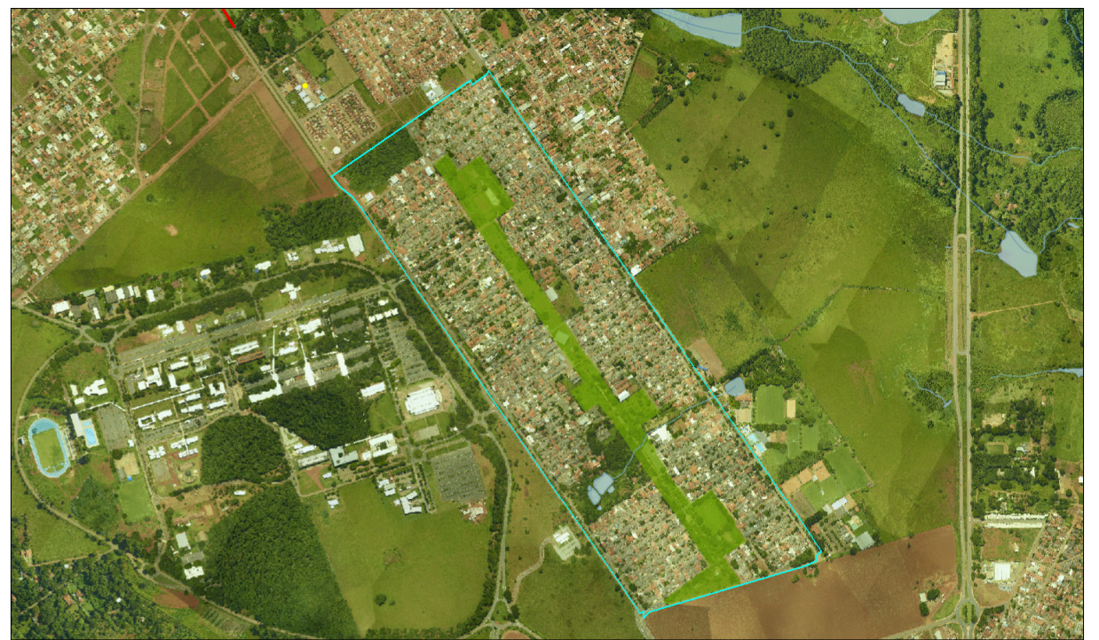
Figura 1: Parque Linear Bairro Vila Itatiaia, Goiânia, Goiás. Fonte: SEPLAM, 2022.

Como mencionado anteriormente, este presente artigo teve como objetivo investigar a formação da ilha de calor e avaliar suas principais mudanças a partir da perspectiva de adaptações perante as mudanças climáticas, considerando o microclima do Bairro Vila Itatiaia em Goiânia. Para tanto, o estudo do efeito da ilha de calor urbano (UHI) foi conduzido por meio da ferramenta Urban Weather Generator (UWG), disponível no plugin para o Grasshopper chamado de Dragonfly. O Dragonfly permite estimar fenômenos climáticos em grande escala, como ilha de calor urbana, mudanças climáticas futuras e a influência de fatores climáticos locais, como variação topográfica (LADYBUG TOOLS, 2022). Neste trabalho, o UWG foi utilizado para transformar os dados do arquivo climático original, tornando-os mais próximos daqueles encontrados no bairro.
Para que esta análise fosse possível, o algoritmo foi construído em cinco etapas. Na primeira etapa, a geometria das edificações teve de ser modelada. Em seguida, foi necessário definir os aspectos construtivos dessas edificações. Após, iniciou-se a construção do modelo DragonFly, com a diferenciação do que se trata de geometria correspondente ao sombreamento, às edificações e ao terreno. Na quarta etapa, ocorreram as simulações, das quais resultaram em novos arquivos climáticos. Por fim, foram gerados os gráficos para melhor análise dos resultados. De forma complementar, também foi estudado o efeito das mudanças climáticas sobre o microclima do Bairro Vila Itatiaia. Esse estudo foi realizado por meio da ferramenta Climate Change World Weather File Generator (CCWorldWeatherGen). Cada uma das etapas foi detalhada. O contorno das casas foi obtido pelo Google Maps e Google Street View. A fim de simplificação, definiu-se que cada pavimento possuiria quatro metros de altura (Figura 2).

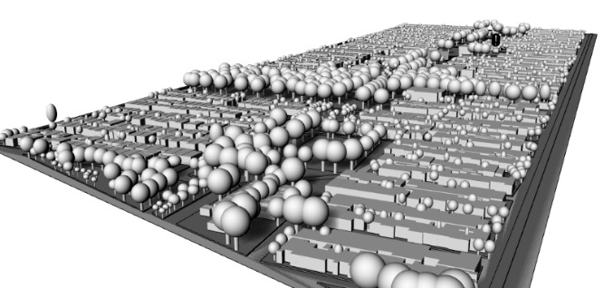
Figura 2: Demonstração da modelagem no software Rhinoceros 3D. Fonte: elaborado pelos autores.

2.1 Materiais

Com a geometria finalizada, iniciou-se o trabalho no Grasshopper. As edificações foram todas modeladas com paredes de alvenaria, rebocadas em ambos os lados, contrapiso de concreto revestido por piso cerâmico e cobertura com telhas de fibrocimento. As propriedades térmicas dos materiais foram obtidas na NBR 15.220-2 (ABNT, 2005) (Quadro 1). As janelas foram configuradas com um vidro simples de seis mm.

Quadro 1: Detalhamento das propriedades dos materiais de construção definidas no Grasshopper.
Propriedade dos Materiais Construtivos das Edificações
Descrição | Condutividade (W/m.K) | Densidade (kg/m³) | Calor Específico (J/kg.K) | Espessura  (m)
Reboco e Argamassa | 1,15 | 2000 | 1000 | 0,02
Tijolo | 0,90 | 1400 | 920 | 0,21
Concreto | 1,75 | 2300 | 920 | 0,10
Piso Cerâmico | 1,1 | 2000 | 1005 | 0,01
Telha de fibrocimento | 0,95 | 2000 | 840 | 0,0008
Fonte: Autores com base na ABNT, 2005.

2.2 Definição do Modelo do DragonFly

Para a definição do modelo, devem ser informadas quais são as geometrias das edificações e quais são de contexto. As árvores que aparecem na Figura 2 foram definidas como contexto, ou seja, funcionam como dispositivos de sombreamento. Todos os sólidos representativos das casas foram especificados como edificações. Em seguida, foi acrescentada a geometria do terreno, além de suas propriedades térmicas. O albedo foi especificado como 0,3 e a espessura de 0,10 m. Para definir a condutividade, buscou-se dados do Latossolo Amarelo, comumente encontrado em Goiás (MACIEL NETO, 2011). Segundo esse estudo, o valor médio da condutividade térmica é de 0,75 W/m.K, valor este adotado neste trabalho.
Foi especificado que a vegetação ocupa 24% da área simulada. Além disso, foram considerados dois valores para o albedo: 0,20 nos meses de outubro a abril e 0,88 nos meses de maio a setembro. Tais valores foram estimados a partir de uma pesquisa, na qual foram considerados parâmetros do bioma do cerrado, que se trata do mais próximo à região em estudo. A partir dos perfis temporais de NDVI analisados, pôde-se identificar que a vegetação campestre nos biomas Pampa e Cerrado possuía características semelhantes, com maior produção de biomassa entre a primavera e o verão e menor entre o outono e o inverno, com valores que variavam entre 0,20 e 0,88 no Cerrado e 0,34 e 0,88 no Pampa (TRENTIN et al., 2021).

2.3 Geração dos Arquivos Climáticos

Neste trabalho, as análises partiram de diferentes arquivos climáticos gerados através de simulação computacional com o plugin DragonFly, tendo como base o arquivo “BRA_GO_Goiania.867340_TMYx.2007-2021.epw” disponível no site do EnergyPlus (2022), chamado aqui de “arquivo original”. Esse arquivo apresenta dados do ano de 2003. Na primeira simulação fez-se uso do arquivo original para gerar um novo arquivo climático, levando em consideração o contexto do bairro (influência das construções e das áreas de vegetação sobre as variáveis do clima).
Em seguida, um segundo arquivo climático foi gerado, porém para o ano de 2050 e sem o uso do DragonFly. Tal arquivo foi gerado por meio da ferramenta chamada de Climate Change World Weather File Generator (CCWorldWeatherGen), tendo sido desenvolvida na Universidade de Southampton. A ferramenta utiliza dados oriundos do modelo HadCM3 A2, aplicado no Terceiro Relatório de Avaliação do Painel Intergovernamental sobre Mudanças Climáticas (IPCC) (UNIVERSITY OF SOUTHAMPTON ENERGY & CLIMATE CHANGE, 2020). O procedimento para gerar o arquivo climático é constituído de quatro etapas. Na primeira etapa, deve ser selecionado um arquivo climático, e novamente se fez uso do arquivo original. Na segunda etapa, deve-se selecionar o ano do cenário desejado (2020, 2050 ou 2080). Em seguida, pode-se iniciar o processo de transformação. Por fim, na quarta etapa, deve-se gerar o arquivo no formato “epw”.
De volta à ferramenta DragonFly, ao fazer uso do segundo arquivo climático gerado, pôde-se gerar um terceiro arquivo representativo do microclima do bairro para o ano de 2050. Ao final do trabalho, portanto, estavam disponíveis quatro diferentes arquivos climáticos para análise: arquivo original, arquivo representativo do microclima do bairro, arquivo para o ano de 2050 e arquivo representativo do microclima do bairro no ano de 2050.
3. Aplicações e/ou Resultados

Os resultados apresentados a seguir buscam ilustrar o microclima de um recorte da Vila Itatiaia, localizada em Goiás, a partir dos quatro arquivos climáticos descritos no item 2.3. Inicialmente, nas Figuras 3 e 4, foram comparadas as temperaturas médias ao longo de um ano encontradas no arquivo climático original e naquele gerado para o ano de 2050 (por meio da ferramenta CCWorldWeatherGen). Pode-se observar, assim, a evolução das temperaturas em um período de 42 anos. Conforme o esperado, nas próximas décadas, as temperaturas médias devem-se tornar mais elevadas durante todo o ano. O aumento da temperatura chega a quase 5°C no mês de agosto, representando períodos mais longos de calor com consequente aumento do consumo energético com climatização artificial do ar. Ao mesmo tempo, no inverno, não mais são registradas temperaturas médias inferiores a 10°C. O aumento da temperatura vem acompanhado da diminuição da umidade relativa do ar média, que atingirá apenas 11% no mês de agosto, ou seja, haverá uma descaracterização do clima, que passará a ter verões e invernos mais quentes e mais secos. A comparação dos dois arquivos climáticos mostra de forma visual as alterações que tendem a ocorrer no clima urbano, o que pode ser uma maneira de melhor embasar o planejamento urbano para as próximas décadas. Contudo, deve-se ressaltar que, apesar de a ferramenta CCWorldWeatherGen ter as vantagens de ser gratuita e alimentada por dados oriundos de pesquisa científica, ela não considera os dados mais recentes sobre as mudanças climáticas.

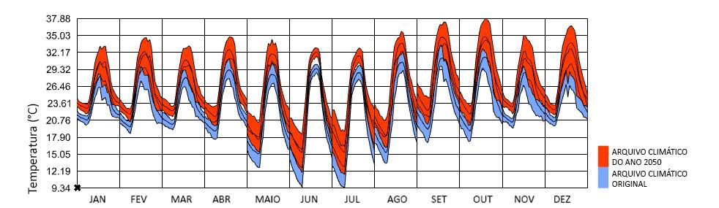
Figura 3: Comparação entre as temperaturas médias encontradas no arquivo climático gerado para o ano de 2050 e no arquivo climático obtido diretamente do site do EnergyPlus (original). Fonte: elaborado pelos autores.

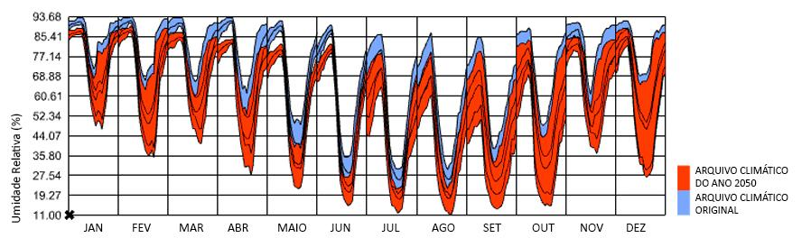
Figura 4: Comparação entre as umidades relativas do ar médias encontradas no arquivo climático gerado para o ano de 2050 e no arquivo climático obtido diretamente do site do EnergyPlus (original). Fonte: elaborado pelos autores.

As Figuras 5 e 6 apresentam os resultados das simulações do microclima urbano por meio dos arquivos climáticos gerados pelo DragonFly (primeiro e terceiro arquivos climáticos gerados). Assim, os dados apresentados nos gráficos foram gerados com base na influência das edificações, cobertura do solo e vegetação presentes no bairro. De forma complementar, foram plotados os dados do arquivo climático original. Observa-se que as temperaturas médias ao longo do ano no Bairro Vila Itatiaia são mais elevadas para o ano de 2050 do que para o ano de 2003 (Figura 5). Em 2050, o mês mais quente é outubro, com temperatura média atingindo quase 38°C. Além disso, a temperatura média mais baixa não ultrapassa o limite de 17°C, valor esse bem superior ao apresentado no gráfico da Figura 3. Ao mesmo tempo, a umidade apresenta-se menor durante todo o ano de 2050. Quando comparado o arquivo climático original com aquele gerado no DragonFly (primeiro arquivo gerado), são percebidas alterações significativas nos valores das temperaturas. Observa-se que as temperaturas ao longo do ano no Bairro Vila Itatiaia apresentam menor variação. Isso possivelmente ocorre devido à massa térmica das edificações, que acumula calor ao longo do dia, liberando-o à noite, elevando assim a temperatura no centro urbano. Em consequência do aumento da temperatura, a umidade relativa do ar no centro urbano é reduzida significativamente (Figura 6).

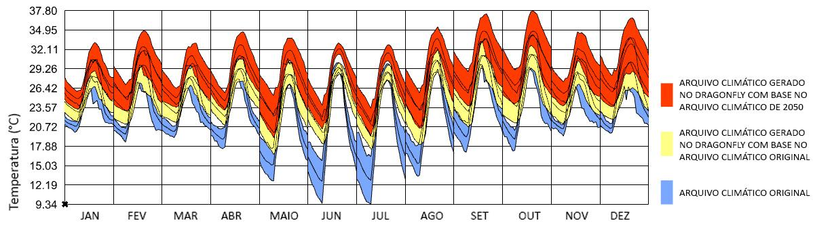
Figura 5: Variação da temperatura no contexto do bairro. Fonte: elaborado pelos autores.

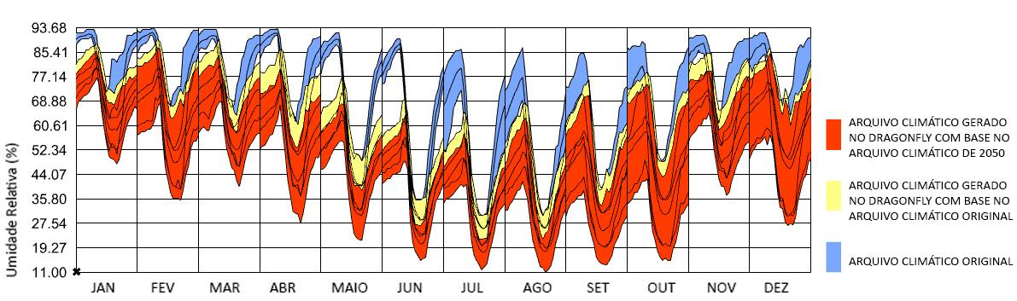
Figura 6: Variação da umidade no contexto do bairro. Fonte: elaborado pelos autores.

4. Considerações Finais

A simulação do clima urbano assume um papel importante no planejamento urbano, permitindo o planejamento de construções que gerem menor impacto de implantação e operação, além de maior eficiência no uso de recursos naturais. Essa é uma área do conhecimento que precisa ser repensada diariamente na produção arquitetônica para que se alcance a construção de cidades sustentáveis, pois a preservação dos recursos naturais existentes é urgente para garantir a satisfação das necessidades da nossa sociedade, principalmente no momento atual em que as mudanças climáticas são amplamente debatidas em busca de estratégias para a sua mitigação.
O objetivo principal deste trabalho foi a investigação da formação da ilha de calor e a avaliação de suas principais mudanças a partir da perspectiva de adaptações perante a mudança climática, tendo como base simulações computacionais. Foi observado que, mesmo em uma cidade com baixa densidade de ocupação, as temperaturas observadas são maiores quando comparadas com as encontradas em uma estação de medição (geralmente afastada dos centros urbanos). Quando analisado o impacto das mudanças climáticas, o aumento torna-se ainda mais significativo. Este aumento é importante de ser considerado quando do planejamento das edificações futuras. Ressalta-se, ainda, a importância de se buscar estratégias para minimizar o impacto dessas mudanças.
Pode-se concluir que os softwares de simulação computacional auxiliam na avaliação do microclima urbano, apoiando a tomada de diretrizes urbanas e políticas públicas de planejamento frente às alterações climáticas, pois trazem evidências às decisões projetuais e facilitam a identificação das melhores estratégias. As simulações do clima urbano podem ser usadas para avaliar como as mudanças no ambiente urbano, como a construção de novos edifícios ou a redução da cobertura vegetal podem afetar o clima local. Essas informações são úteis para planejadores urbanos que desejam desenvolver estratégias para minimizar os impactos negativos dessas mudanças.
As investigações por meio de simulações do clima urbano são uma ferramenta valiosa para o planejamento urbano, permitindo que os planejadores urbanos desenvolvam cidades mais sustentáveis, confortáveis e eficientes do ponto de vista energético.

Referências

ABREU-HARBICH, L. V.; LABAKI, L. C.; MATZARAKIS, A. Thermal bioclimate in idealized urban street canyons in Campinas, Brazil. Theoretical and Applied Climatology, v. 115, p. 333-340, apr. 2013. Disponível em: https://www.unisantos.br/boletim/boletim143/artigo-loyde.pdf. Acesso em: 02 out. 2022.

AGNOLIN, E. R.; MURARA, P. G.; PRINA, B. Z. Avaliação de perfis térmicos de verão na área urbana de Erechim (RS). GEO UERJ, v. 1, p. 1-30, 2022.

AKBARI, H.; ROSENFELD, A. H.; ROMM, J. J.; LLOYD A. C. Painting the town white and green. Heat Island Group, 1997.

AMORIM, M. C. C. T. Ilhas de calor urbanas: métodos e técnicas de análise. Revista Brasileira de Climatologia, v. 25, 2019.

ASSOCIAÇÃO BRASILEIRA DE NORMAS TÉCNICAS. NBR 15220 – 2: Desempenho térmico de edificações residenciais. Parte 3 – Zoneamento bioclimático brasileiro e diretrizes construtivas para habitações unifamiliares de interesse social. Rio de Janeiro, ABNT, 2005. ASSOCIAÇÃO BRASILEIRA DE NORMAS TÉCNICAS (ABNT).
ASSOCIAÇÃO BRASILEIRA DE NORMAS TÉCNICAS. NBR 15220 – 3: Desempenho térmico de edificações residenciais. Parte 3 – Zoneamento bioclimático brasileiro e diretrizes construtivas para habitações unifamiliares de interesse social. Rio de Janeiro, ABNT, 2005. ASSOCIAÇÃO BRASILEIRA DE NORMAS TÉCNICAS (ABNT).

BARTHOLOMEI, C. L. B. Influência da vegetação no conforto térmico urbano e no ambiente construído. 2003. 189 p. Tese (Doutorado em Engenharia Civil) – Faculdade de Engenharia Civil, Arquitetura e Urbanismo, Universidade Estadual de Campinas, Campinas, SP, 2003.

BRAGA, R. O Estatuto da Cidade como instrumento de desenvolvimento sustentável para as cidades brasileiras: possibilidades e limites. In: PLURIS 2012: Congresso Luso Brasileiro para o Planejamento Urbano, Regional, Integrado e Sustentável, 5°, 2012, Brasília-DF. Anais […] Brasília-DF: UNB, 2012.

CARDOSO, R. dos S. Modelagem do microclima e estratégias de mitigação do calor urbano em zonas climáticas locais. 2021. 154 p. Tese (Doutorado em Geografia) –Faculdade de Ciências e Tecnologia, Universidade Estadual Paulista “Júlio de Mesquita Filho” (Unesp), Presidente Prudente, SP, 2021.

ELETROBRÁS/PROCEL. Diretrizes para obtenção de classificação nível A para edificações comerciais, de serviços e públicas. 2014. Disponível em: http://www.pbeedifica.com.br/sites/default/files/projetos/etiquetagem/comercial/downloads/Manual-A.pdf. Acesso em: 14 maio 2022.

ENERGYPLUS. Weather Data. Disponível em: https://energyplus.net/weather. Acesso em: 14 maio 2022.

GUSSON, C. S., DUARTE, D. H. S. Effects of built density and urban morphology on urban microclimate – calibration of the model ENVI-met V4 for the subtropical Sao Paulo, Brazil. Procedia Engineering, v. 169, p. 2–10, 2016.

HEDQUIST, B. C.; DI SABATINO, S.; FERNANDO, H. J.S.; LEO, L. S.; BRAZEL, A. J. Results from the Phoenix Arizona urban heat island experiment. In: The Seventh International Conference on Urban Climate, Yokohama, Japan, 29 Jun./3 Jul. 2009.

IPCC, 2022. Climate Change 2022: Synthesis Report. Contribution of Working Groups I, II and III to the Fourth Assessment Report of the Intergovernmental Panel on Climate Change, Core Writing Team, Pachauri, R. K and Reisinger, A. (eds.). IPCC, Geneve, Switzerland. 104p.

LABAKI, L. C.; SANTOS, R. F.; BARTHOLOMEI, C. L. B.; ABREU, L. V. Vegetação e conforto térmico em espaços urbanos abertos. Fórum Patrimônio, Belo Horizonte, v. 4, n. 1, p. 23-42, 2011.

LADYBUG TOOLS. Ladybug Tools – Making environmental design knowledge and tools freely accessible to every person, project and design process. Disponível em: https://www.ladybug.tools. Acesso em: 18 maio 2022.

LAWRENCE BERKELEY NATIONAL LABORATORY. Heat Island Group. Disponível em: https://heatisland.lbl.gov. Acesso em: 18 julho 2017.

MACIEL NETO, J. de A. Caracterização térmica de solos. 2011. 71 p. Dissertação (Mestrado em Tecnologias Energéticas e Nucleares) – Programa de Pós-Graduação em Tecnologias Energéticas e Nucleares, Centro de Tecnologia e Geociências, Universidade Federal de Pernambuco, Recife, PE, 2011.

MAGLIOCCO, A.; PERINI, K. Urban environment, and vegetation: comfort and urban heat island mitigation. TECHNE - Journal of Technology for Architecture and Environment, p. 155-162, 2014.

MALEKI, A.; MAHDAVI, A. Evaluation of urban heat islands mitigation strategies using 3dimentional urban microclimate model ENVI-met. Asian Journal of Civil Engineering (Building and Housing), p. 357-371, 2016.

MIDDEL, A.; CHHETRI, N.; QUAY, R. Urban forestry and cool roofs: assessment of heat mitigation strategies in Phoenix residential neighborhoods. Urban Forestry & Urban Greening, v. 14, p. 178-186, 2015.

OKE, T. R. Boundary Layer Climates. London: Methuem & Ltd. A. Halsted Press Book, John Wiley & Sons, New York. 1978.

OKE, T. R. et al. Urban climates. Cambridge University Press, 2017.

ONU – Organização das Nações Unidas. Declaração Universal dos Direitos Humanos. 1948. Disponível em : https://brasil.un.org/pt-br/84250-relatorio-da-onu-aponta-que-nivel-do-mar-pode-subir-mais-de-um-metro-ate-2100. Acesso em :16 nov. 2020.

ROMERO, M. A. B.; BAPTISTA, G. M.; AZEVEDO, E. et al. Mudanças climáticas e ilhas de calor urbanas. Brasília: Editora UnB, 2019.

SANTAMOURIS, M. Cooling the cities - a review of reflective and green roof mitigation technologies to fight heat island and improve comfort in urban environments. Solar Energy, v. 103, p. 682-703, 2014.

SHASHUA-BAR, L.; HOFFMAN, M. Vegetation as a climatic component in the design of an urban street: an empirical model for predicting the cooling effect of urban green areas with trees. Energy and Buildings, v. 31, p. 221-235, Apr. 2000.

SHINZATO, P. Impacto da vegetação nos microclimas urbanos em função das interações solo-vegetação-atmosfera. 2014. 205 p. Tese (Doutorado em Arquitetura e Urbanismo) – Faculdade de Arquitetura e Urbanismo, Universidade de São Paulo, São Paulo, SP, 2014.

SHINZATO, P.; DUARTE, D. H. S. Impacto da vegetação nos microclimas urbanos e no conforto térmico em espaços abertos em função das interações solo-vegetação-atmosfera. Ambiente Construído (Online), v. 18, n. 2, p. 197-215, 2018.

SORTE, P. D. B. Simulação térmica de paredes verdes compostas de vegetação nativa do cerrado. 2016. 120 p. Dissertação (Mestrado em Arquitetura e Urbanismo) – Universidade de Brasília, Brasília-DF, 2016.

TAESLER, R. Urban climatological methods and data. In: Technical conference on urban climatology and its applications with special regard to tropical areas, 1984, Ciudad de Mexico, Mexico. Proceedings... Geneva: WMO/652, 1986, p. 199-236.

TEIXEIRA, D. C. F.; AMORIM, M. C. C. T. Ilhas de calor: representações espaciais de cidades de pequeno porte por meio de modelagem. GEOUSP (USP), v. 21, p. 239-256, 2017.

TRENTIN, C. B.; TRENTIN, A. B.; MOREIRA, A; RIGHI, E. Características da vegetação dos biomas pampa e cerrado monitoradas por NDVI. Revista Geoaraguaia, v. 11, n. Especial Geotecnologias, p. 39-84, 2021.

TRINDADE, S. C.; PEDRINI, A.; DUARTE, R. N. C. Métodos de aplicação da simulação computacional em edifícios naturalmente ventilados no clima quente e úmido. Ambiente Construído, Porto Alegre, v. 10, n. 4, p. 37-58, out./dez. 2010.

TSOKA, S.; TSIKALOUDAKI, K.; THEODOSIOU, T. Analyzing the ENVI-met microclimate model’s performance and assessing cool materials and urban vegetation applications–A review. Sustainable Cities and Society, v. 43, p. 55-76, Nov. 2018.

UMMUS, M. E.; NOVACK, T.; PRADO, B. R.; GONÇALVES, E. S. Sensoriamento remoto aplicado aos estudos de ilhas de calor urbanas. Geografia. Ensino & Pesquisa, v. 12, p. 4471-4486, 2008.

UNIVERSITY OF SOUTHAMPTON ENERGY & CLIMATE CHANGE. Climate Change World Weather File Generator for World-Wide Weather Data – CCWorldWeatherGen, 2020. Disponível em: https://energy.soton.ac.uk/climate-change-world-weather-file-generator-for-world-wide-weather-data-ccworldweathergen/. Acesso em: 18 maio 2022.

VANNINI, V. C. Otimização da forma para captação da radiação solar sobre superfícies de edifícios: um exercício de integração entre os programas Rhinoceros e Ecotect. 2011. 249 p. Tese (Doutorado em Arquitetura e Urbanismo) – Faculdade de Arquitetura e Urbanismo, Universidade Federal do Rio Grande do Sul, Porto Alegre, RS, 2011.

